ŚMIECIUSZKI WYKONANE PRZEZ GRUPĘ PROJEKTOWĄ W SKŁADZIE:
Karolina, Szymon, Eliza, Kacper, Marek.

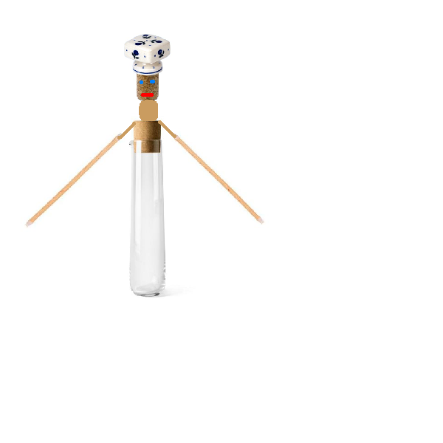
ZENEK
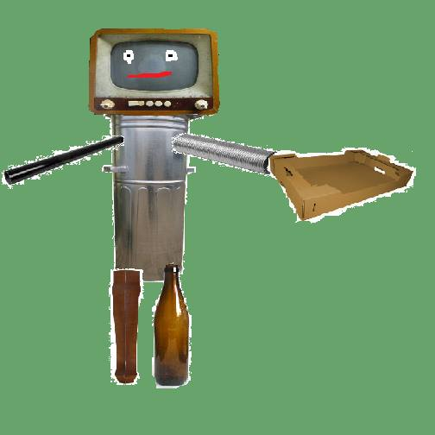

ŚMIECIOLA
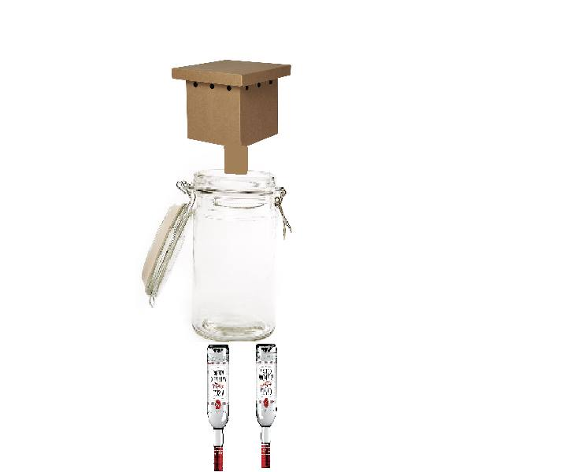

ŚMIECIOSZKLARZ

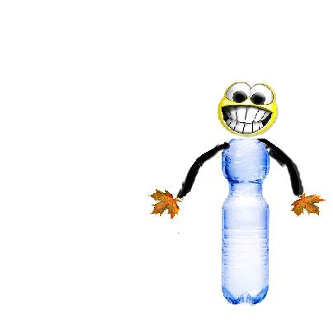

ŚMIERCIOŚMIEĆ

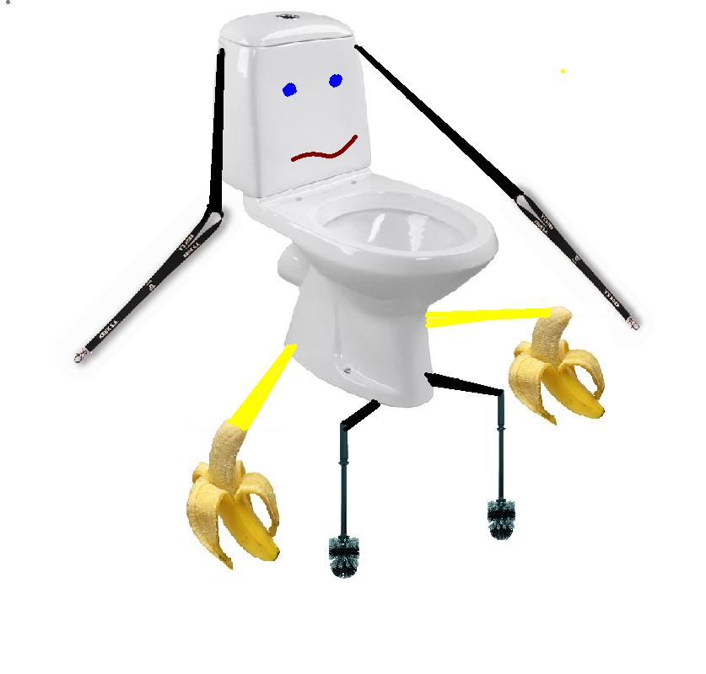
ŚMIECIOSEDESIK

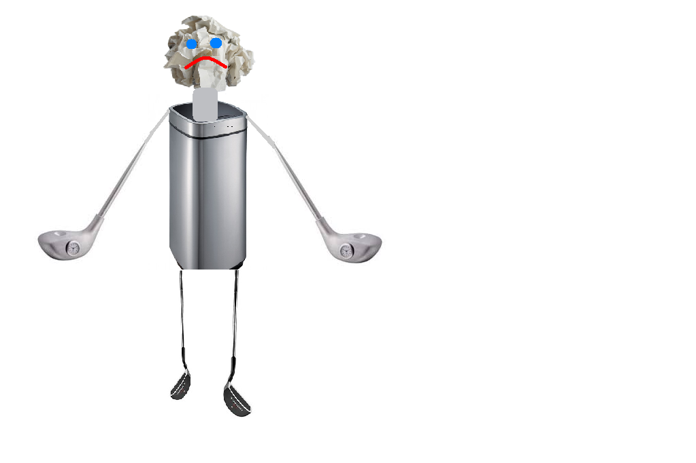

ŚMIECIOSZCZOTA

